E-F-G.
СТРАНИЦЫ ДРУЖБЫ С.В. РАХМАНИНОВА И Е.Ф. ГНЕСИНОЙ
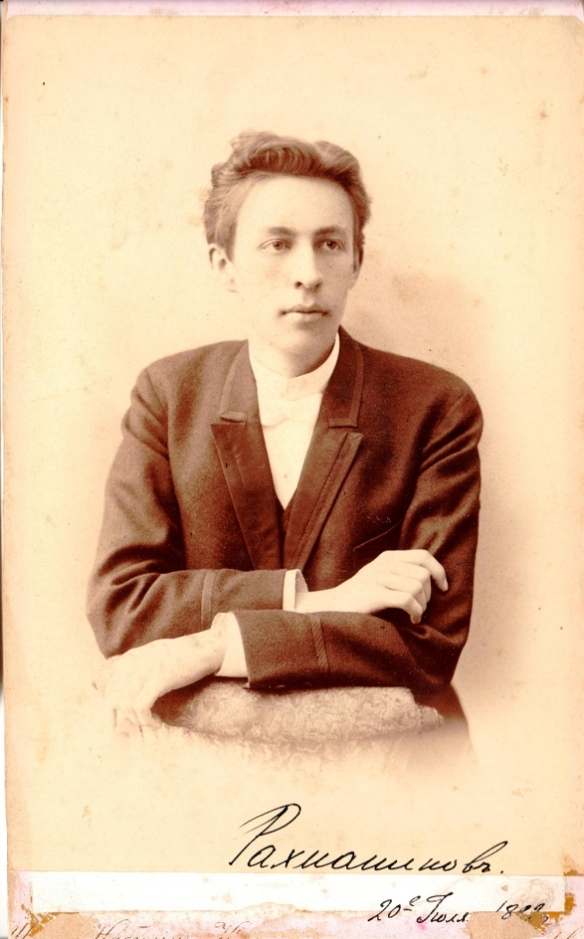 | 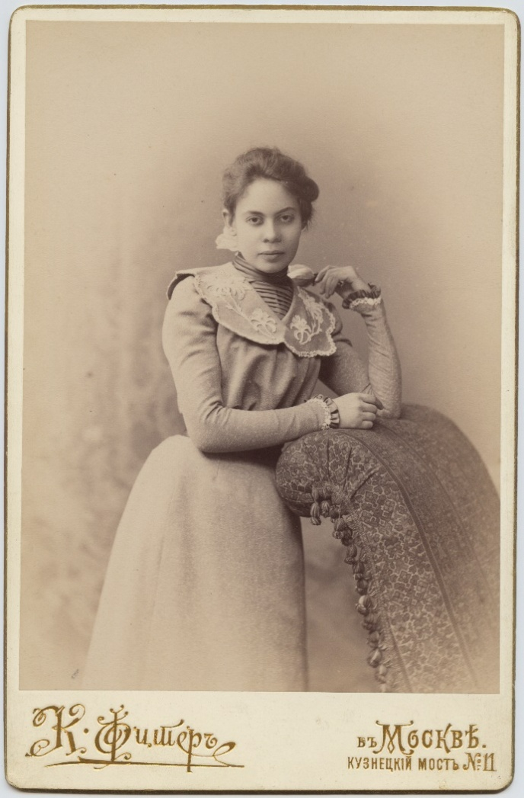
Фотопортрет С.В. Рахманинова  Автограф от 20 июля 1892 года | Фотопортрет Е.Ф. Гнесиной  1890-е годы

Елену Фабиановну Гнесину и Сергея Васильевича Рахманинова многие десятилетия связывали дружеские отношения. Их история началась во времена совместной учебы в Московской консерватории в конце 1880-х годов и длилась вплоть до смерти композитора в 1943 году; в дальнейшем память о Рахманинове стала неотъемлемой традицией Гнесинского дома и продолжает существовать в наши дни. Дух символизма, неотъемлемый от культуры России начала ХХ века, претворился и в этой дружбе: ее своеобразным знаком стали три ноты E-F-G — «музыкальные инициалы» Гнесиной.
В академическом музыкальном искусстве можно найти многочисленные примеры того, как композиторы разных эпох и поколений зашифровывали в нотах свои фамилии, инициалы или названия дорогих им мест. Наиболее известная музыкальная монограмма принадлежит И.С. Баху: сочетание звуков B-A-C-H неоднократно встречается в его произведениях. Подобные примеры также можно найти в творчестве Р. Шумана (A-eS-C-H, A-B-E-G-G). В XX веке широкую известность приобрел музыкальный автограф Д.Д. Шостаковича — D-eS-C-H.
Елена Фабиановна Гнесина также придумала свою «музыкальную подпись», основанную на собственных инициалах — E-F-G. В ее личном архиве — документах, письмах и на полях различных записей — этот автограф встречается довольно часто.

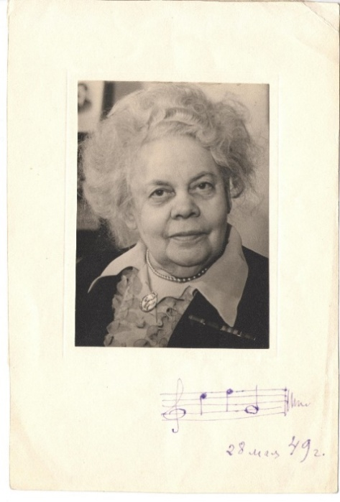
Елена Фабиановна Гнесина. Фотография с нотным «автографом»

Автором одного из музыкальных посвящений на мотив E-F-G был Рахманинов: композитор записал небольшой фрагмент нотного текста на паспарту своего фотопортрета, который подарил Гнесиной; в наши дни он представлен в экспозиции Мемориального музея-квартиры Е.Ф. Гнесиной. Истории дружбы двух выдающихся современников и многочисленным переплетениям их судеб посвящен настоящий альбом.

- С.В. Рахманинов и Е.Ф. Гнесина в Московской консерватории
Когда произносится дорогое имя Сергея Васильевича Рахманинова,
первое, что возникает в моей памяти, — это давно прошедшие годы,
годы ранней юности, когда мы с Сережей Рахманиновым в течении трех лет
сидели за одной партой в общеобразовательных классах Московской консерватории
Из воспоминаний Е.Ф. Гнесиной

В 1886 году Елена Фабиановна Гнесина поступила на младшее отделение Московской консерватории в класс профессора Э. Лангера. А уже 1888 году, прекрасно исполнив концерт В.А. Моцарта d-moll на одном из ученических вечеров, она произвела такое впечатление на В.И. Сафонова, что он перевел ее на старшее отделение и зачислил в свой класс.
Сергей Васильевич Рахманинов также в 1886 году начинал занятия на младшем отделении Московской консерватории в классе фортепиано Николая Сергеевича Зверева и классе гармонии Антона Степановича Аренского. По словам Оскара фон Риземана, «обладавший хорошим вкусом и тонким гармоническим чутьем, [Аренский] не был, по несчастью, хорошим преподавателем. <…> Но к Рахманинову, своему признанному любимцу <…>, он проникся глубоким и искренним интересом».
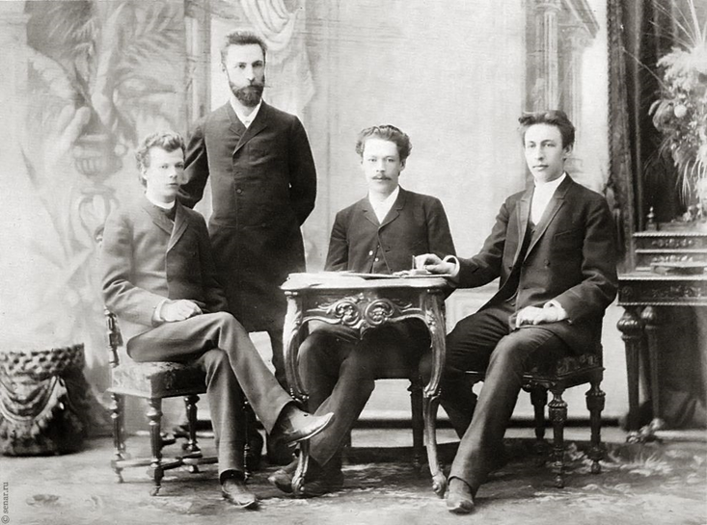
Антон Степанович Аренский с учениками выпуска 1892 года
Слева направо: Лев Конюс, Никита Морозов, Антон Аренский, Сергей Рахманинов

В Мемориальном музее-квартире Е.Ф. Гнесиной сохранилась уникальная рукопись — ученическая задача по гармонии, написанная 15-летним Рахманиновым.
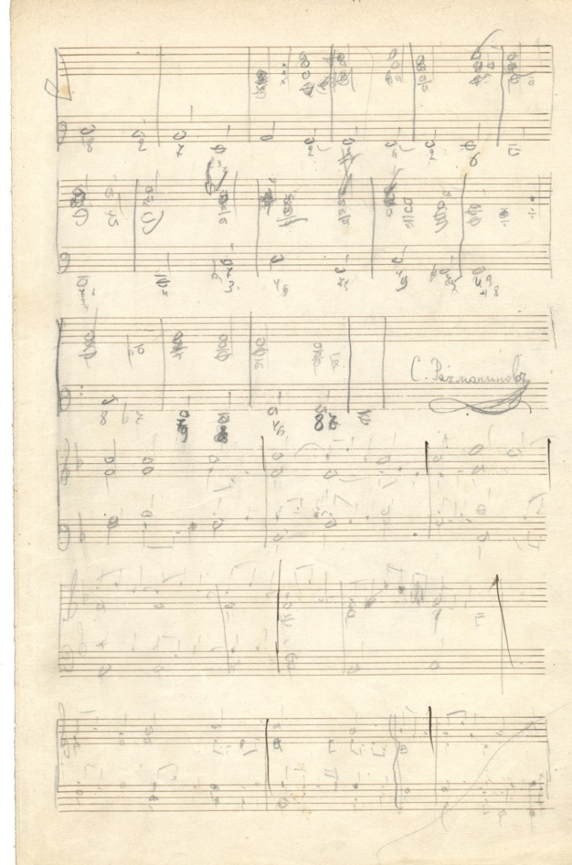 | 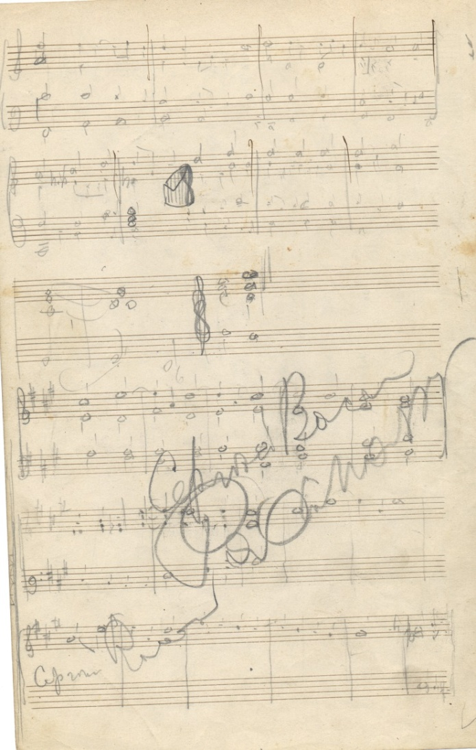
Черновик консерваторской задачи С.В. Рахманинова по гармонии

Сестры Гнесины также обучались по гармонии у Аренского. У них сохранились не только теплые воспоминания о занятиях с профессором, но и память о милых проделках в классе; свидетельством этих шалостей может служить стихотворение Елизаветы Фабиановны:

«Помнишь, в классе, где Антоний,  …………………  Задержания гармоний  Объяснял нам красоту,  На доске мы начертали,  Улучив свободный час,  Ноты “Чижика”, хоть знали,  Что А.С. придет сейчас? | И действительно, Антоний  Не замедлил разузнать,  Кто мотивы без гармоний  На доске посмел писать.  Чуть с тобою не попали  Мы в журнал на этот раз!..  Но в конце концов узнали,  Что простил Антоний нас…»

Об особом отношении учителя к сестрам Гнесиным можно судить по фотографиям с дарственными надписями, которые сохранились в Музее-квартире. Елене Гнесиной была подарена фотография со словами: «Елене Фабиановне Гнесиной от строгого учителя на память. А. Аренский. 13 ноября [18]90 г[ода]. Москва». Фотография же, подаренная старшей сестре, подписана: «Моей талантливейшей ученице Евгении Фабиановне Гнесиной на добрую память. А. Аренский. 26 мая [1]902 г[ода]».

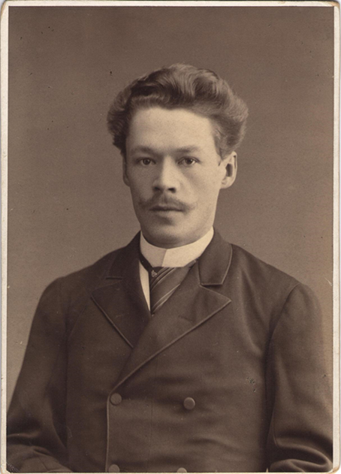 | 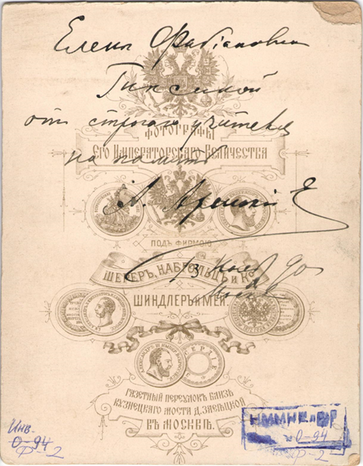 | 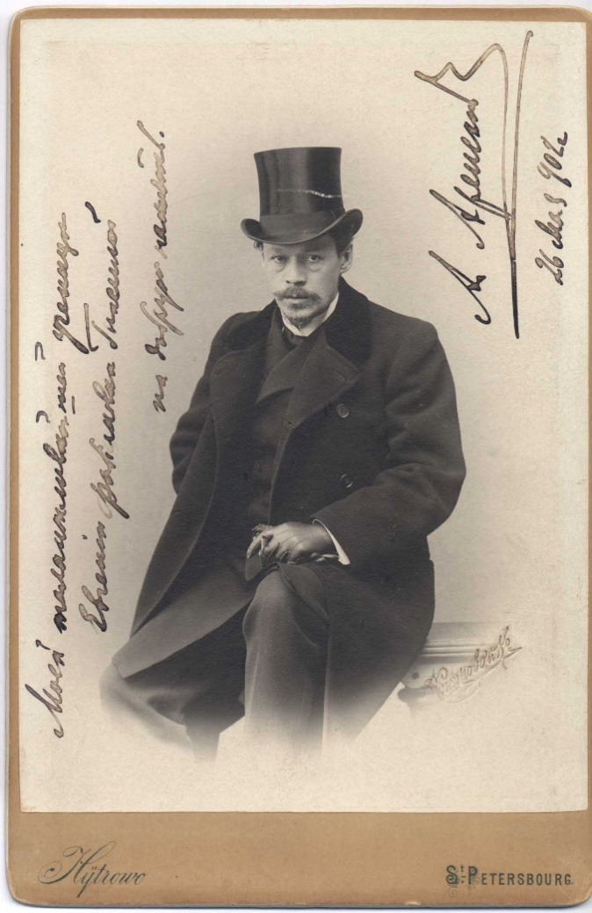
Фотопортрет А.С. Аренского с дарственной надписью Е.Ф. Гнесиной на обороте |  | Фотопортрет А.С. Аренского с дарственной надписью Евг.Ф. Гнесиной

16 ноября 1889 года к юбилею Антона Григорьевича Рубинштейна был подготовлен большой концерт, где приняли участие почти все учащиеся Московской консерватории. Посчастливилось в нем выступить также Е.Ф. Гнесиной и С.В. Рахманинову: они вместе пели в составе смешанного хора, а руководил хором и оркестром сам В.И. Сафонов. Сохранилась программа этого мероприятия, где перечислены все участники, а также дается небольшое уточнение: «Программа составлена исключительно из произведений юбиляра и будет исполнена учениками консерватории».
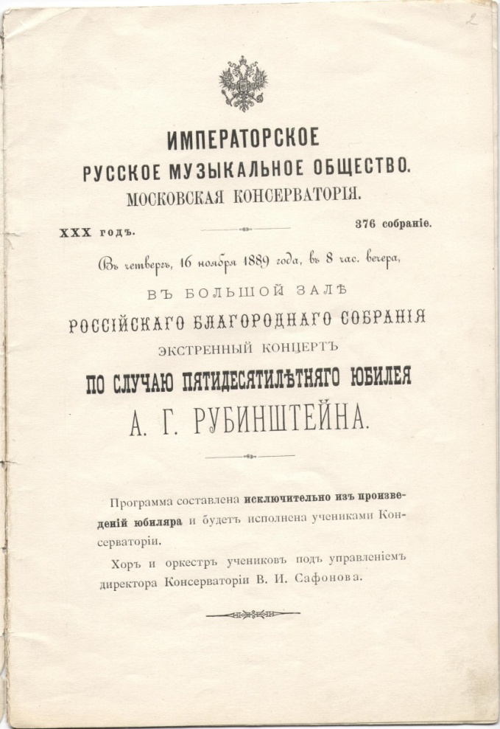 | 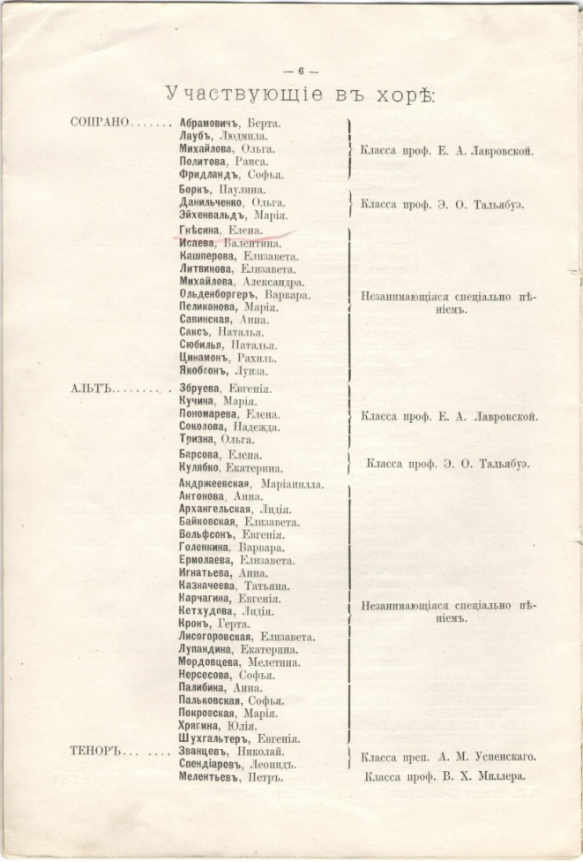 | 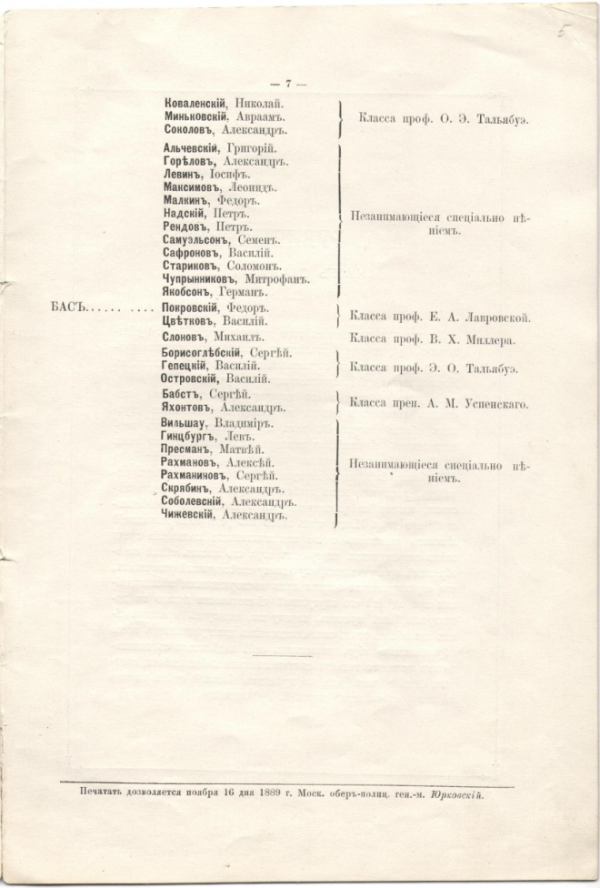
Программа юбилейного концерта А.Г. Рубинштейна

Позднее, когда Сафонов стал директором Московской консерватории, Елена Фабиановна была переведена в класс Ферруччо Бузони, у которого проучилась полтора года (об этом она впоследствии написала воспоминания). В 1893 году Гнесина окончила Московскую консерваторию с малой серебряной медалью. Рахманинов завершил обучение на год раньше, в 1892 году (вместе с другим выдающимся однокурсником — А.Н. Скрябиным) с большой золотой медалью, о чем свидетельствует запись в Протоколе заседания Художественного Совета от 18 мая этого года: «Ввиду окончания учеником Сергеем Рахманиновым курса свободного сочинения с особым отличием, Директор Консерватории предложил обсудить Совету вопрос о зачете этому ученику прошлогоднего экзамена по классу фортепиано как окончательного».

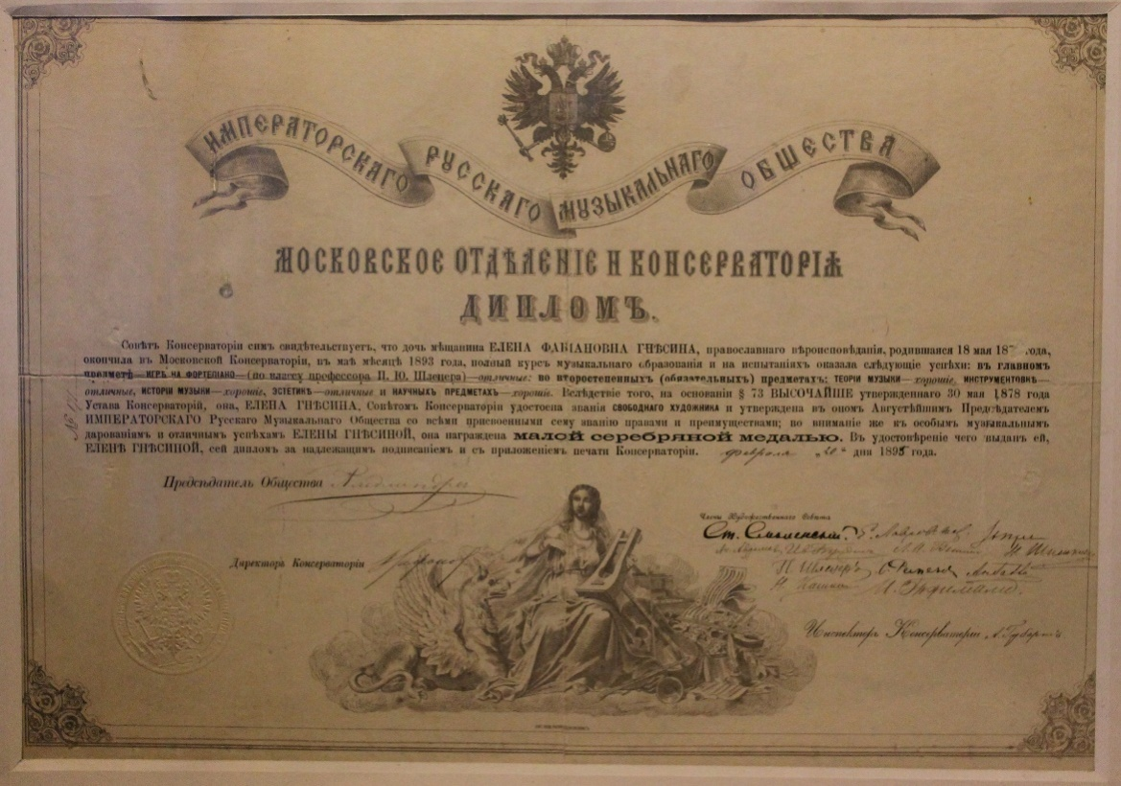 | 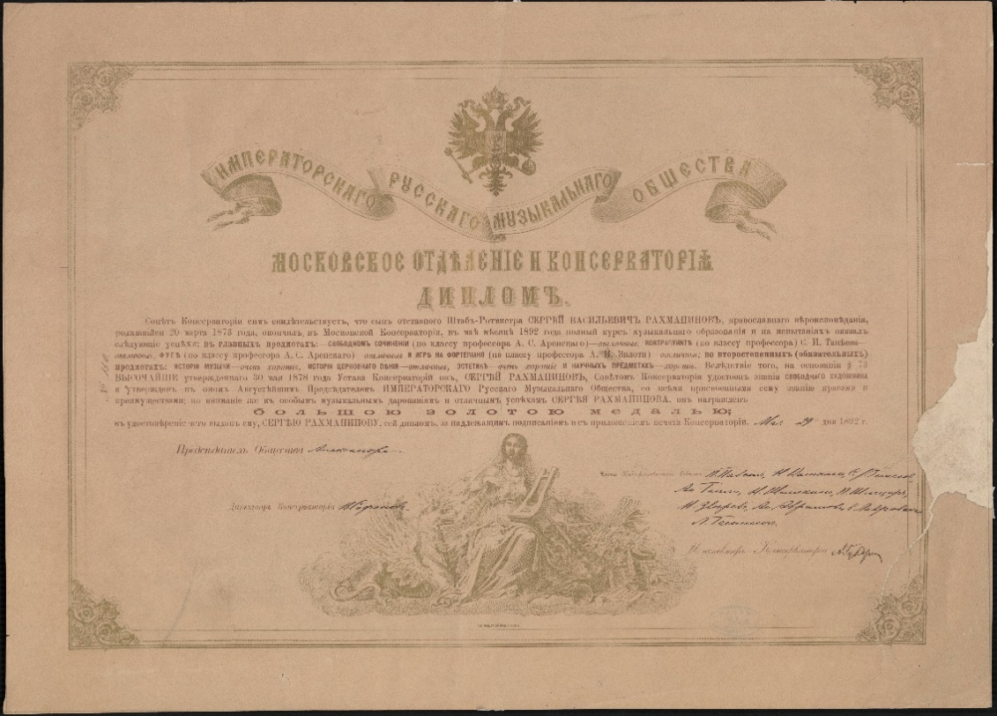
Диплом Е.Ф. Гнесиной об окончании Московской консерватории | Диплом С.В. Рахманинова об окончании Московской консерватории

- Дружба и общение в 1900–1910-е годы
Я всегда была поклонницей Рахманинова,
любила все его сочинения, многие играла сама, и, конечно,
старалась не пропустить ни одного его концерта
Из воспоминаний Е.Ф. Гнесиной

Из всех произведений С.В. Рахманинова Елена Фабиановна особенно полюбила «Всенощное бдение»; в воспоминаниях она писала: «Я особенно восхищалась его “Всенощной” в превосходном исполнении Синодального хора; я не пропускала ни одного вечера. Как-то придя на концерт, кажется, в седьмой раз, столкнулась с Рахманиновым. Он весело поприветствовал меня и, смеясь, сказал:
– А вы, Елена Фабиановна, “перешибли” меня: я ведь был не на всех концертах».
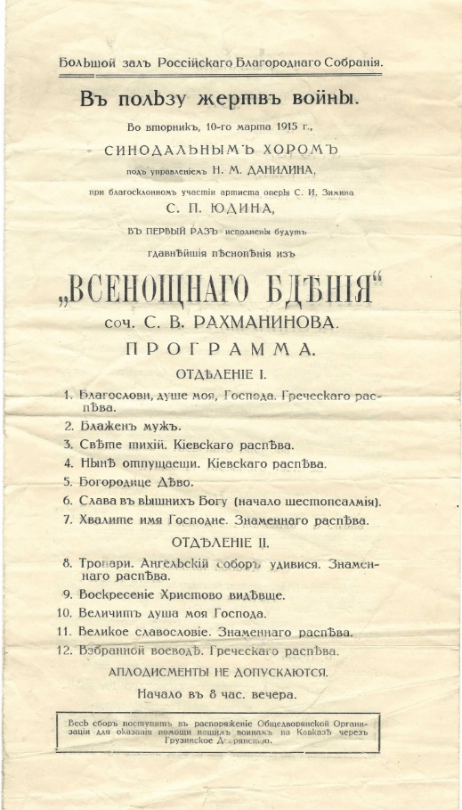
Программа первого исполнения «Всенощного бдения» 10 марта 1915 года

В своих воспоминаниях Гнесина упоминает еще одно любимое сочинение — Прелюдию ор. 23 № 6: «В одном из последних концертов [в России] Сергея Васильевича в конце первого отделения, в ожидании серии бисов, я все время так сильно хотела услышать еще раз мою любимую Прелюдию Es-dur op. 23 № 6, что, очевидно, моя мысль передалась ему. Он сел за рояль, задумался и вдруг начал играть именно эту прелюдию. Взволнованная и счастливая, я забежала в антракте в артистическую и сказала Сергею Васильевичу, что эта прелюдия такая светлая и радостная, что он, очевидно, сочинил ее в очень хороший день, на что Сергей Васильевич ответил:
– Да, Вы правы, она вылилась у меня сразу, когда родилась моя первая дочь».
Елена Фабиановна бережно сохранила крохотную фотографию дочерей Рахманинова — Ирины и Татьяны; на ней обе девочки коротко острижены, а на обороте — пояснение: «Ира и Таня Рахманиновы после брюшного тифа».

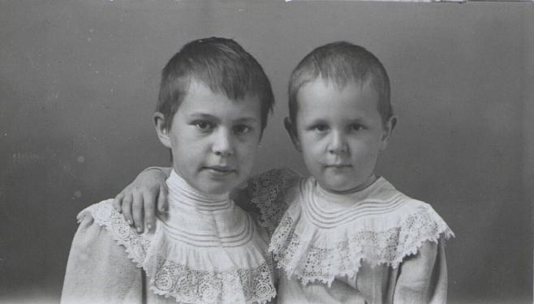 | 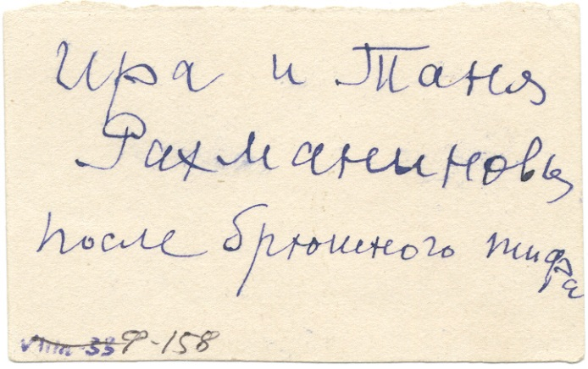
Фотография дочерей С.В. Рахманинова

В письме от 22 ноября 1966 года к японскому пианисту Владимиру Николаевичу Такеноучи Гнесина описывает свою дружбу и общение с Рахманиновым и, в частности, приводит следующие ироничные воспоминания: «С.В. Рахманинов, тоже мой бывший товарищ и друг, сказал как-то: Слава Богу, что у моих дочерей (маленьких) нет таланта, а то бы и они учились в Вашей школе».

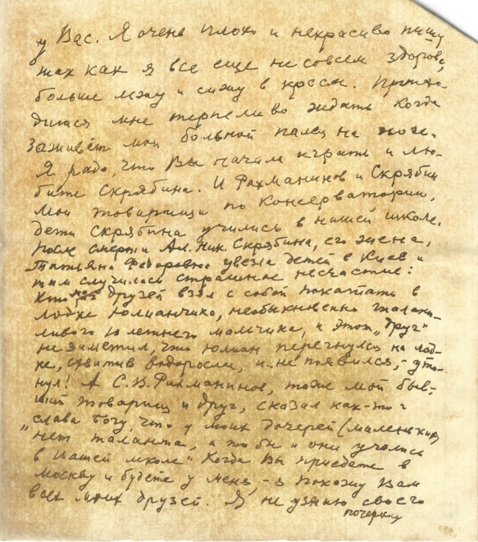
Страница из письма Е.Ф. Гнесиной к В.Н. Такеноучи

Происходили их встречи и в повседневной обстановке: так, Гнесина каталась на автомобиле с Рахманиновым, который в 1912 году приобрел свою первую машину. По ее признанию, перед поездкой она боялась, но все ее сомнения развеяла Наталия Александровна (супруга Рахманинова): «Вы, Елена Фабиановна, не знаете, какой Сережа замечательный водитель! Он Вас покатает, и вы перестанете бояться».
В воспоминаниях Елены Фабиановны описана еще одна встреча: «Однажды я со своим семилетним племянником Шуриком, совершая обычную воскресную прогулку, пошла к Сергею Васильевичу Рахманинову. Когда мы поднялись по лестнице и были уже почти под дверью его квартиры, я спросила Шурика:
– А ты знаешь, к кому мы идем сейчас? К Рахманинову! Это он сочинил Баркаролу, которую ты так любишь слушать, когда я ее тебе играю.
– А разве он живой? — громко удивился Шурик. — Ведь хорошие композиторы все уже давно умерли.
В этот момент дверь открыл сам Сергей Васильевич и, конечно, услышал эту фразу. Погладив Шурика по голове, он ответил:
– Я еще живой, милый мальчик, — и улыбнулся ему тепло и ласково».

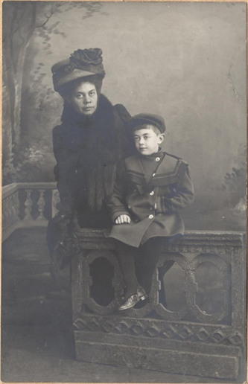
Одна из особенно дорогих для Е.Ф. Гнесиной фотографий, на которой она вместе
с любимым племянником Шуриком Вивьеном (1907–1908 годы)

Сергей Васильевич всегда занимал особое место в жизни Елены Фабиановны. На ее письменном столе были расставлены фотографии близких людей; среди них — портрет Рахманинова с автографом: «От старого товарища по консерватории».

Фотография С.В. Рахманинова с дарственной надписью «от старого товарища по консерватории», 1912 год
Фотокопия (оригинал, по воспоминаниям Елены Фабиановны, подарен Вану Клиберну)

В начале XX века музыкальная жизнь была очень насыщенной: постоянно проходили концерты, различные собрания; многие выдающиеся люди своего времени общались между собой. Сохранилась одна большая групповая фотография после исполнения камерно-инструментальных сочинений С.И. Танеева Квартетом имени герцога Мекленбургского в 1913 году, в центре которой Сергей Иванович Танеев, а вокруг все неравнодушные к этому событию; среди них — Сергей Васильевич и Елена Фабиановна. Это единственная известная на сегодняшний день фотография, на которой Гнесина и Рахманинов изображены вместе.
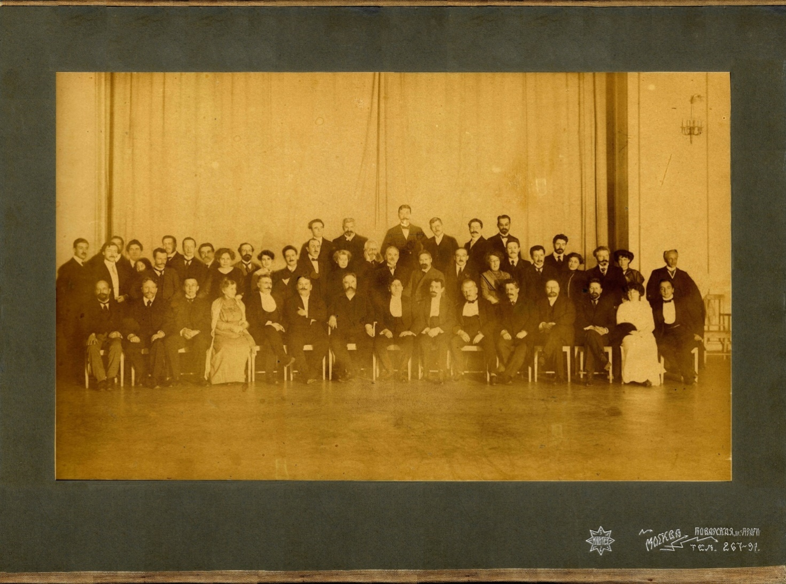
С.И. Танеев и группа музыкантов после концерта
Квартета имени герцога Мекленбургского
1913 год
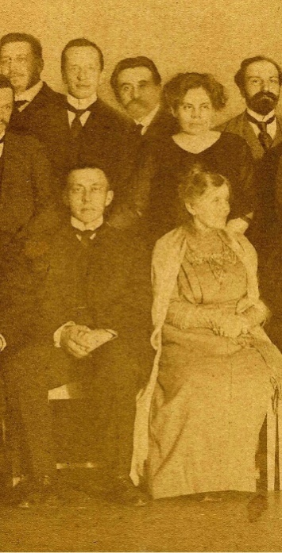
С.В. Рахманинов (слева в первом ряду) и Е.Ф. Гнесина (во втором ряду справа)
Фрагмент групповой фотографии

Рукой Елены Фабиановны сделана подпись к этой фотографии, где перечислены фамилии многих выдающихся музыкантов того времени: «Чествование С.И. Танеева после исполнения его квартетов (в 1911 году) (Исполнители — Квартет имени Герцога Мекленбургского (Петербург))
I ряд сидят (слева направо)
1. Корещенко 2. Брандуков 3. Рахманинов 4. Лавровская 5. Будкевич 6. Григорович 7. Танеев С.И. 8. Кранц 9. Бакалейников 10. Мод. Чайковский 11. Розенов 12. Булычев 13. Гречанинов 14. Фульда 15. Сибор
II ряд:
1. Риземан 2. Фрей 3. Исерме 4. Гольденвейзер 5. Селиванов 6. Игумнов 7. Эйгес К. 8. Е.Ф. Гнесина 9. Кенеман 10. Гунст 11. Вейнберг 12. Богомолова 13. Кочетов 14. Пахульский 15. Д. Шор 16. Померанцев 17. Боссе 18. Сабанеев 19. Энгель 20. Гельман 21. О. Гнесина 22. Гробе 23. Малиновская 24. Бубек
III ряд:
1. Букиник 2. А. Шор 3. Кейль 4. Гришин Г. 5. ? 6. Тезавровский».
(Ошибочно указан 1911 год; известно, что Елена Фабиановна нередко путала даты.)

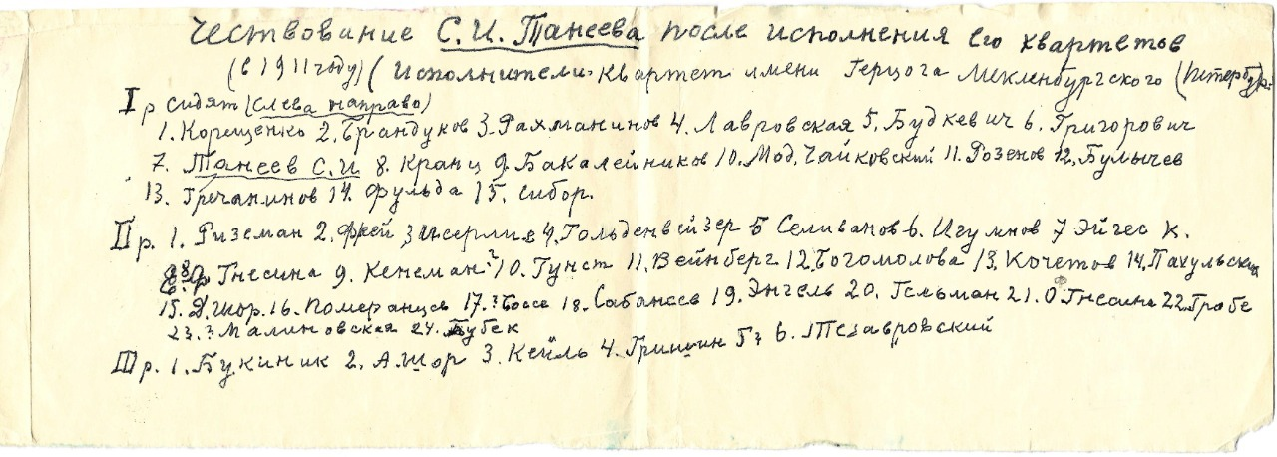
Записка Е.Ф. Гнесиной, приложенная к фотографии

Еще один «свидетель» общения и дружбы Гнесиной и Рахманинова, который может рассказать многое и по сей день — рояль фирмы «Bechstein», который стоит в кабинете-гостиной. По воспоминаниям Елены Фабиановны, его выбрал сам Сергей Васильевич в салоне «Diederichs»; более полувека на нем играли ее ученики, среди которых были и великие впоследствии имена.
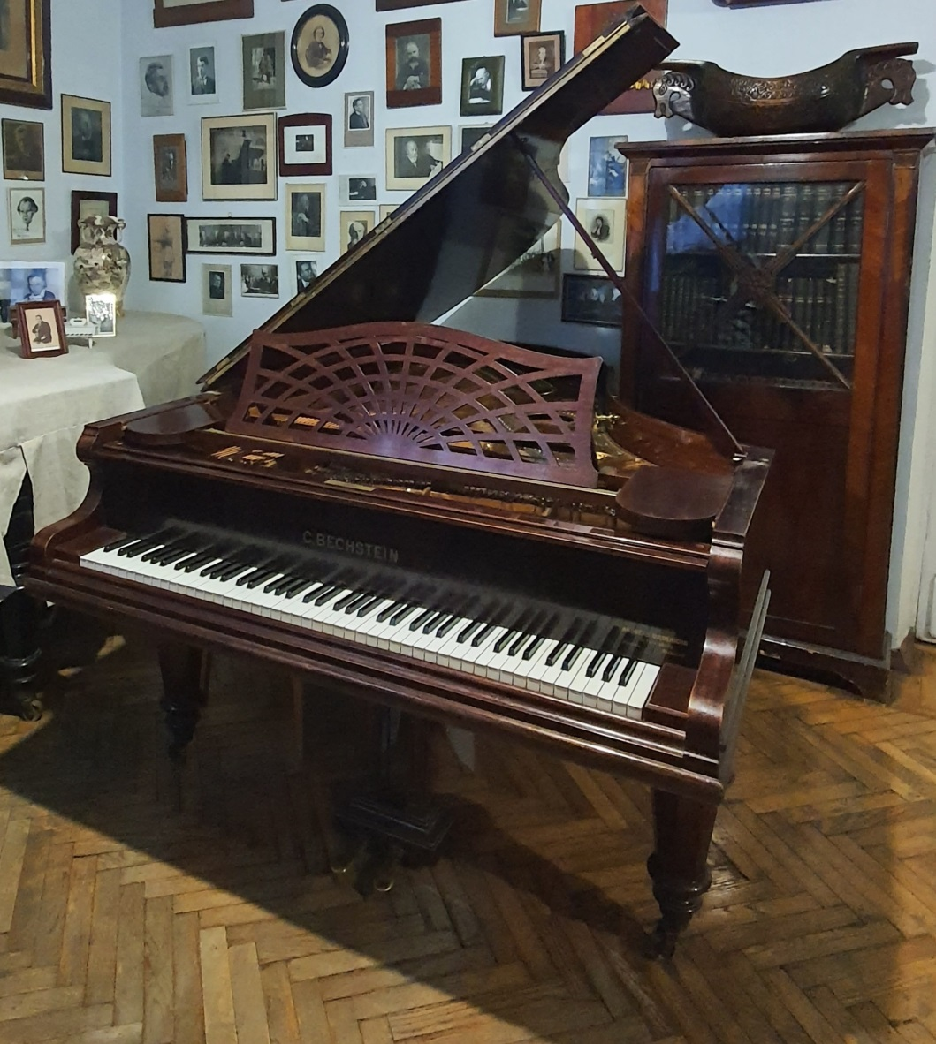
Рояль «Bechstein», который выбрал С.В. Рахманинов для Е.Ф. Гнесиной

У Гнесиной и Рахманинова была прекрасная традиция дарить друг другу подарки. Например, Елена Фабиановна вспоминала, как она приносила его любимые конфеты (апельсиновые цукаты в шоколаде), а однажды сделала творожную пасху, которую Рахманинов признал вкуснее, чем ту, что сделала Наталия Александровна. А 20 марта 1916 года (по старому стилю) Елена Фабиановна отправила Рахманинову в подарок ко дню рождения диванную подушечку, где вышила гладью свои инициалы — три ноты (E-F-G).
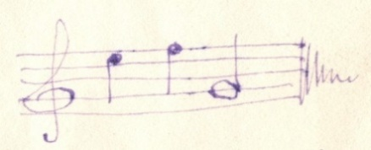
Нотный автограф Е.Ф. Гнесиной

По воспоминаниям Гнесиной, «Сергей Васильевич в ответ подарил мне свой портрет, на котором написал три такта, сочиненных на мои инициалы. Портрет этот я храню как дорогую реликвию».

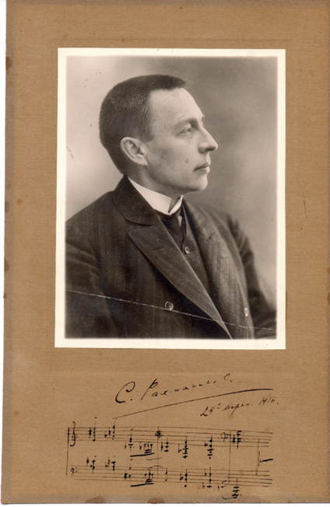
Фотография С.В. Рахманинова с дарственной надписью на мотив музыкальных инициалов Е.Ф. Гнесиной — E-F-G
24 марта 1916 года
Расшифровка музыкального посвящения С.В. Рахманинова

- После революции 1917 года
Непосредственным свидетельством окончательной эмиграции С.В. Рахманинова может служить его заграничный паспорт, оригинал которого хранится в Российском национальном музее музыки.

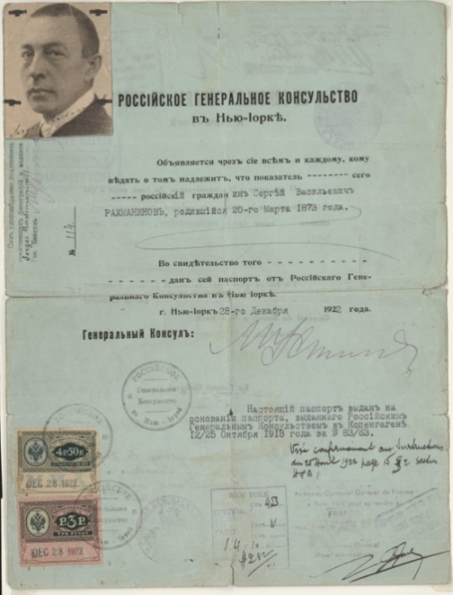
Заграничный паспорт С.В. Рахманинова

Однако Рахманинов не забывал тех, кто оставался в России. Об этом времени Елена Фабиановна писала в своих воспоминаниях: «Прошли годы. Рахманинов уехал в Америку, и долгое время я не имела о нем никаких сведений, связь с ним прекратилась. Только лишь в 1922 году она вновь возобновилась, и вот каким путем. Это было трудное время разрухи и голода. Сергей Васильевич Рахманинов начал помогать московским музыкантам через американскую организацию “АРА”, присылая продуктовые посылки».
В ответ Гнесина написала Рахманинову длинное письмо, в котором описала свою тяжелую и сложную работу в школе, отсутствие финансирования и то, каким событием для всех стала его посылка из Америки: «Вы себе представить не можете, какую громадную радость доставила мне и всему нашему дому посылка, и, главное, память о нас, скромных труженицах... Когда я спросила, кто же этот благодетель, посылающий мне такой чудесный подарок к праздникам, и мне показали Ваше бесконечно дорогое мне имя — я затрепетала и заплакала от счастья. <…> Дай Вам Бог здоровья, здоровья и здоровья!»
В посылке, отправленной Сергеем Васильевичем, содержался стандартный набор продуктов на сумму 10 долларов: 49 фунтов муки, 23 фунта риса, 10 фунтов сахара, 3 фунта чая, 20 банок сгущенного молока.

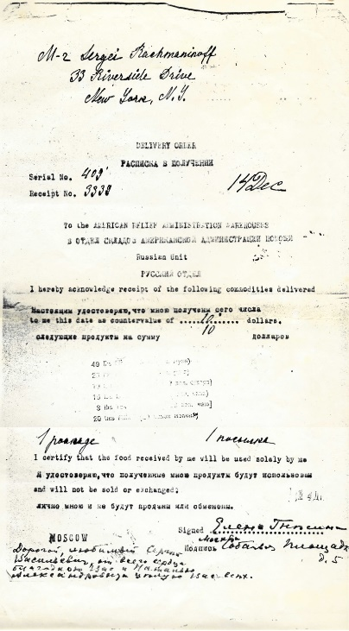
Расписка о получении Е.Ф. Гнесиной продуктовой посылки (копия)

В свою очередь, Гнесина берегла память о близком друге. С одной стороны, она сохранила личные вещи Сергея Васильевича после его отъезда за границу (по воспоминаниям Евгении Григорьевны Гнесиной, Елена Фабиановна взяла из его квартиры дорожный столик-умывальник).
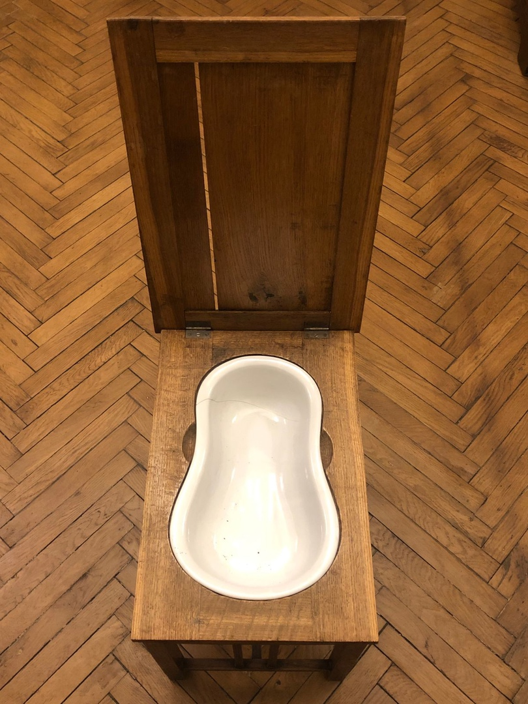 | 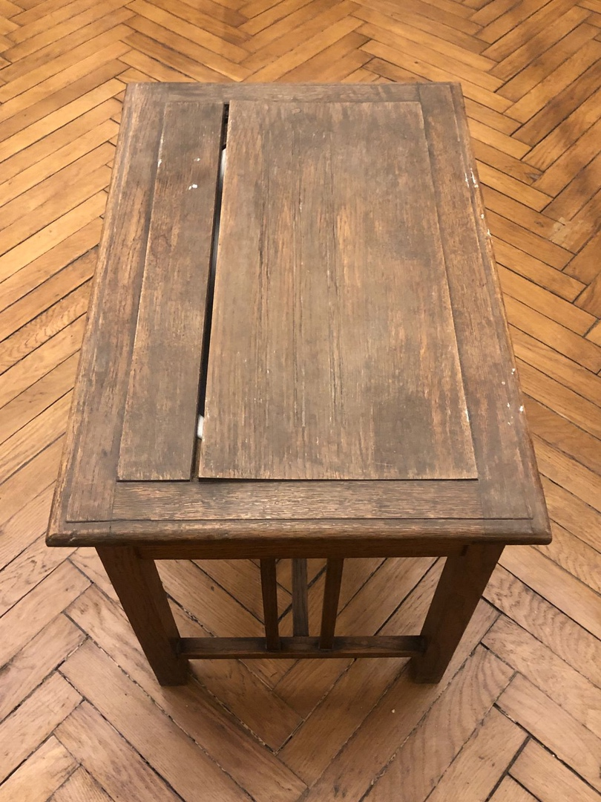

Столик-умывальник из квартиры С.В. Рахманинова,
который хранится в Музее-квартире Е.Ф. Гнесиной

С другой — его музыку, которая всегда исполнялась в Гнесинском доме. Даже в 1930-е годы, очень неспокойное время, когда сочинения композитора были, можно сказать, под неофициальным запретом, в школе и техникуме Гнесиных они продолжали звучать, о чем свидетельствуют сохранившиеся концертные программы.

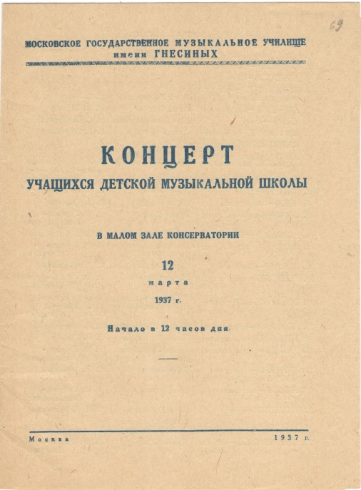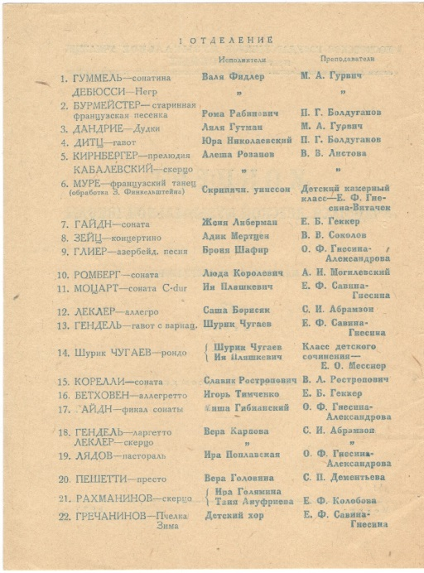
Программа концерта 12 марта 1937 года
с произведениями С.В. Рахманинова

- Дружба сквозь время
Шел 1943 год. До меня дошел слух о болезни Рахманинова,
а я как раз задумала к 20 марта устроить концерт из его произведений.
20 марта я позвонила в ВОКС [Всесоюзное общество культурной связи с заграницей],
чтобы справиться о состоянии здоровья Сергея Васильевича,
и узнала очень тяжелую весть: получена телеграмма о его смерти.
Очень больно было узнать об этом и пережить тяжесть потери Сергея Васильевича.
Сначала я хотела отменить концерт, но потом решила не делать этого.
Концерт состоялся. Перед началом я сообщила всем собравшимся в зале печальную весть
и попросила всех почтить память великого музыканта.
Таким образом, этот концерт нашего училища был первым концертом,
посвященным памяти великого, гениального Сергея Васильевича Рахманинова
Из воспоминаний Е.Ф. Гнесиной

В хронологии событий очевидна некоторая путаница с датами: Рахманинова не стало 28 марта 1943 года. На программе, которая хранится в фондах Музея, рукой Е.Ф. Гнесиной проставлена дата «20 марта 1941», то есть указан неверный год, а дата рождения С.В. Рахманинова приведена по старому стилю.

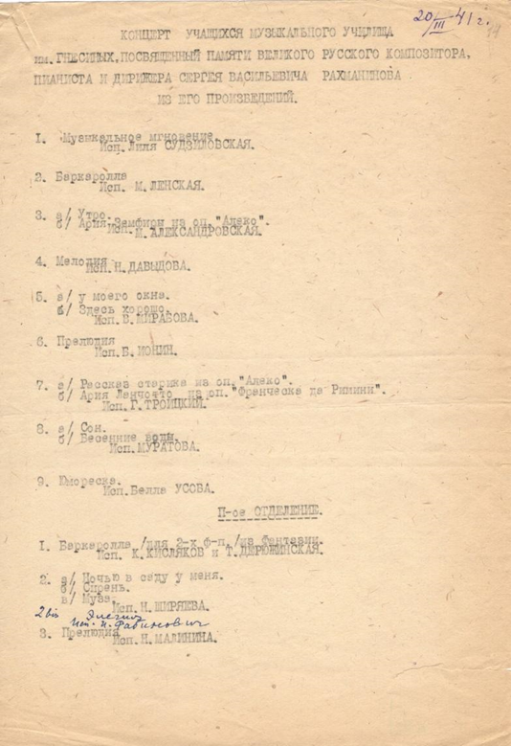 | 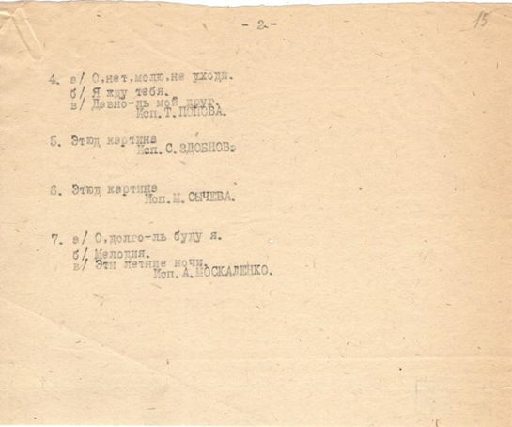
Программа вечера памяти С.В. Рахманинова

Сохранилось письмо Рейнгольда Морицевича Глиэра к Наталии Александровне Рахманиновой, написанное спустя почти 3 месяца после смерти композитора — 22 июня 1943 года:
«Глубокоуважаемая Наталия Александровна! Мне хочется написать Вам несколько слов о том горестном чувстве, которое я испытываю по поводу неожиданной кончины милого и дорогого Сергея Васильевича. Я всегда ждал встречи с ним у нас в Советском Союзе, надеялся вспомнить с ним те годы, когда он и по консерваторским делам, в Киеве, и по творческим вопросам помогал мне своими советами. Этому не суждено было осуществиться. Сейчас, вместе со всей музыкальной общественностью, мы с большим интересом и любовью слушаем те произведения Сергея Васильевича, которые впервые здесь исполняются. Дважды исполненная Государственным оркестром под управлением Н.С. Голованова [Третья] симфония приобрела уже общее признание и, наряду с прежними любимыми сочинениями, вошла в репертуар наших лучших симфонических оркестров.
Выражая Вам свое искреннее и глубокое соболезнование в постигшем Вас горе, прошу Вас также принять соболезнование многих, многих музыкальных деятелей нашей страны. Елена Фабиановна Гнесина просила меня особо передать Вам о своей скорби.
Искренно преданный Вам
Р. Глиэр».
Желая сохранить память об ушедшем друге на Родине, в Москве, Гнесина написала обращение в Совет Министров РСФСР с просьбой установить мемориальную доску на доме, где он проживал с 1905 по 1917 год (доска была установлена на доме № 5 на Страстном бульваре). В фондах Музея-квартиры хранится черновик этого письма.

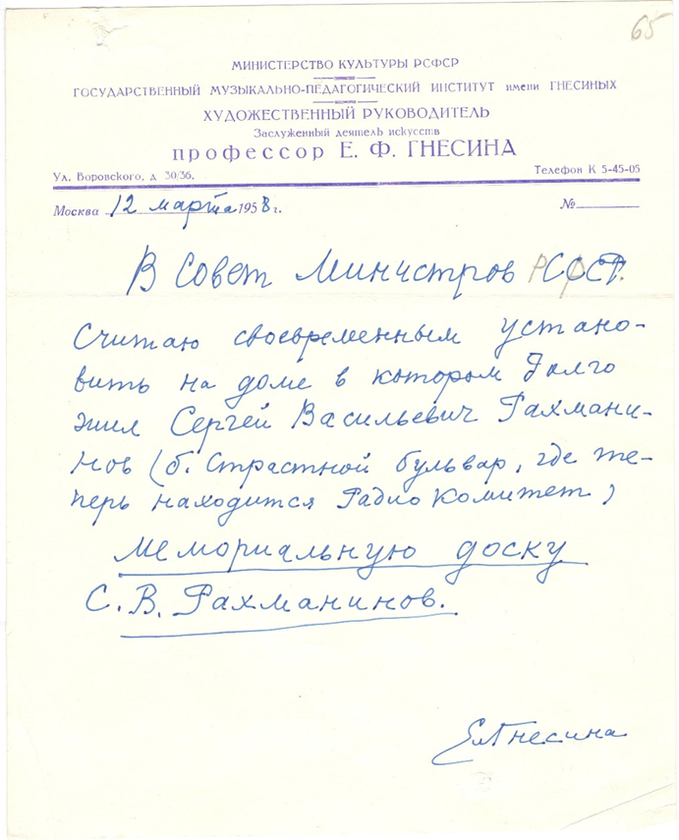
Черновик ходатайства Е.Ф. Гнесиной в Совет министров РСФСР об установке мемориальной доски С.В. Рахманинову

Память о близком друге Елена Фабиановна хранила до последних дней жизни. В Музее-квартире сохранилась пластинка с записью «Всенощного бдения» С.В. Рахманинова, сделанная Государственным академическим русским хором СССР (руководитель — А.В. Свешников). На ее обложке — дарственная надпись врачу: «Дорогому другу, профессору, хирургу Виктору Соломоновичу Крылову. Дарю гениальнейшее сочинение Сергея Рахм…» — запись обрывается. В архивном описании указано, что это последняя запись, сделанная рукой Елены Фабиановны Гнесиной в больнице в 1967 году.
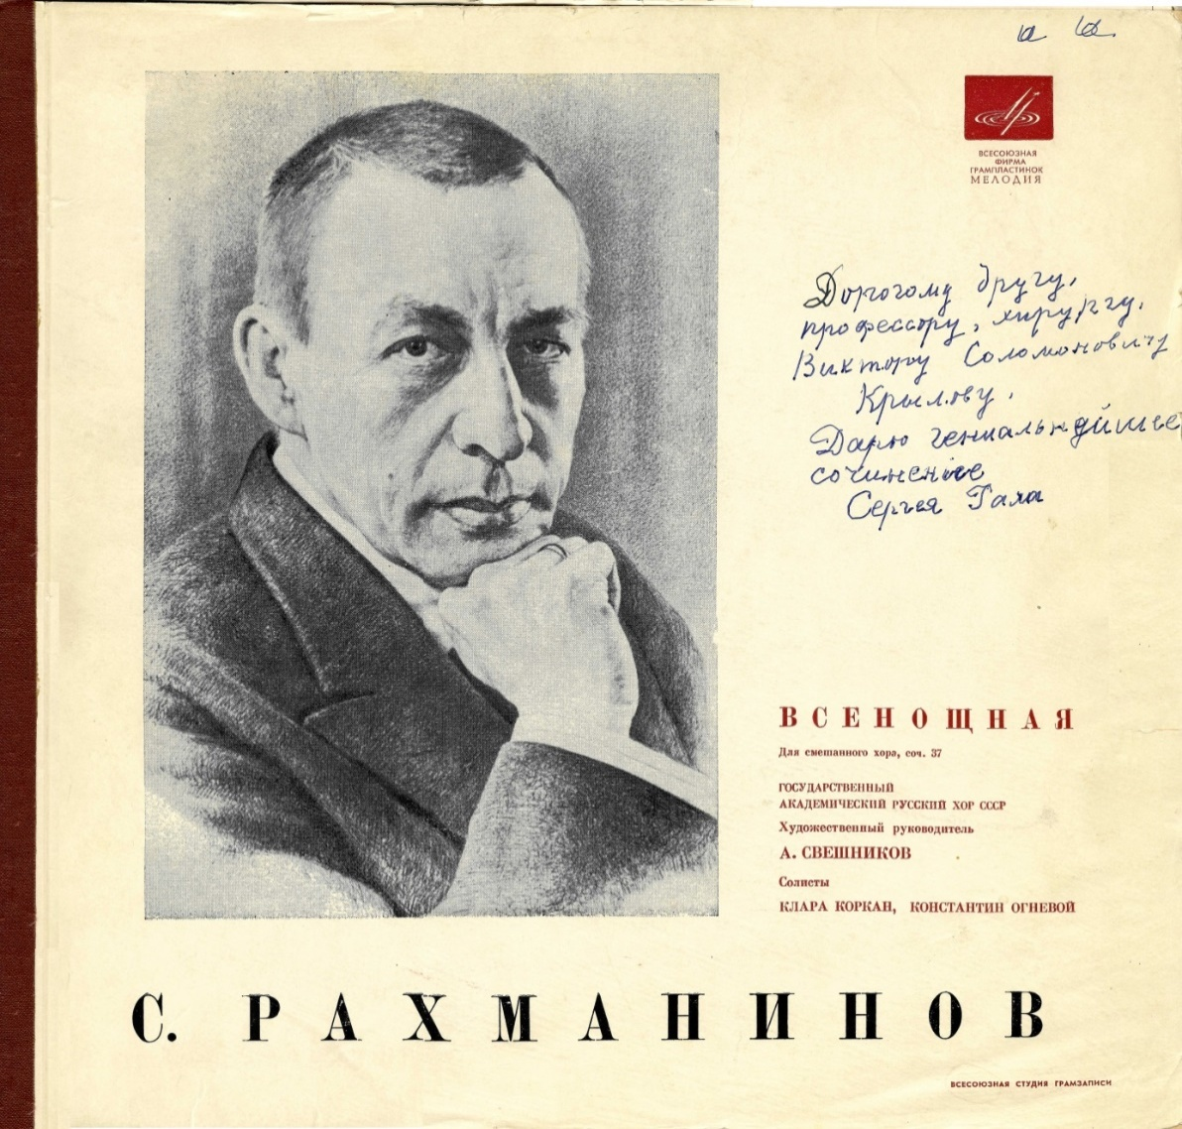
Обложка пластинки с записью «Всенощной» С.В. Рахманинова, подписанная рукой Е.Ф. Гнесиной

Как пишет дирижер Евгений Светланов, «Елена Фабиановна через всю свою жизнь пронесла любовь к Сергею Васильевичу. Образ гениального музыканта постоянно как бы витал в ее кабинете, где проходили занятия с учениками разных возрастов и дарований. Все стены этого кабинета-класса были увешаны редкими фотографиями, на которых пестрели автографы знаменитых музыкантов. Но Рахманинов был здесь “вне конкурса”. Кто знает, может быть, мои детские впечатления от посещения Елены Фабиановны сыграли не последнюю роль в моем последующем отношении к музыке Рахманинова».

- Память
В 1958 году молодой американский пианист Ван Клиберн получил первую премию на Первом международном конкурсе имени П.И. Чайковского в Москве, исполнив Третий фортепианный концерт С.В. Рахманинова. Вернувшись в Америку, Клиберн посадил куст белой сирени на могиле Сергея Васильевича на кладбище Кенсико (под Нью-Йорком). Существует легенда о том, что он выкопал этот куст в Доме-музее П.И. Чайковского в Клину (по другой версии, этот саженец ему подарили московские студенты).

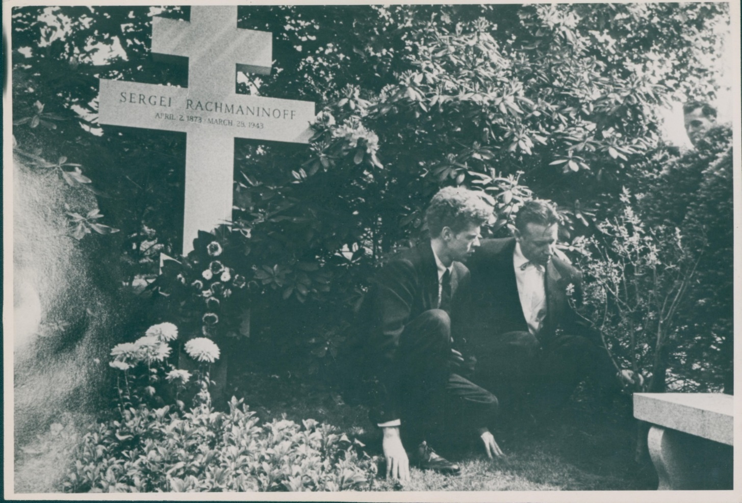
Ван Клиберн на могиле С.В. Рахманинова с неустановленными лицами

Ван Клиберн учился в Джульярдской школе в Нью-Йорке у Розины Левиной, которая, как и Е.Ф. Гнесина, была ученицей В.И. Сафонова; так прослеживается еще одна связь с Московской консерваторией. В Мемориальном музее-квартире, в кабинете Елены Фабиановны сохранилась фотография Левиной с дарственной надписью: «Глубокоуважаемой Елене Фабиановне Гнесиной с восторженным воспоминанием о том огромном влиянии, которое семья Гнесиных имела на развитие музыкального образования в России.
С горячим приветом
Розина Левина. 1964 — 20 октября».

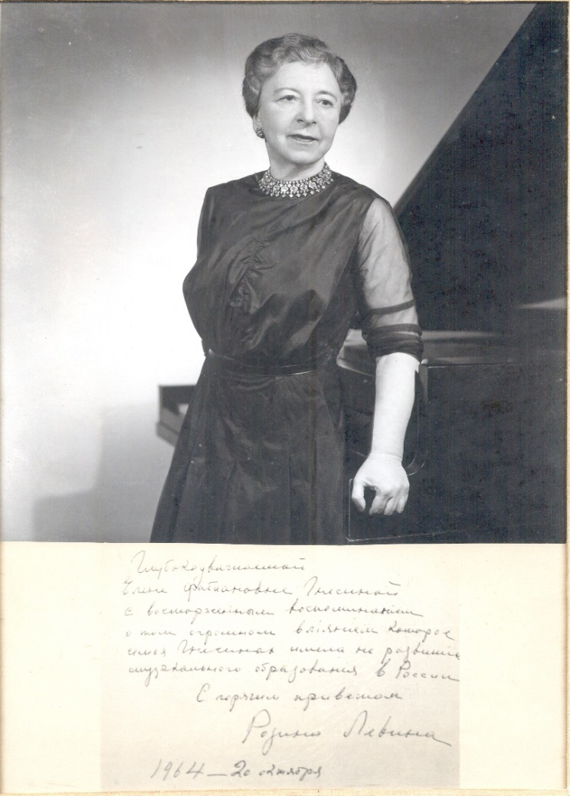
Фотография Розины Левиной с дарственной надписью Е.Ф. Гнесиной

Гнесина несколько раз встречалась с Клиберном после его победы на конкурсе; во время одной из этих встреч она преподнесла ему ценнейший подарок — оригинал фотографии (себе она оставила лишь копию) с автографом С.В. Рахманинова, которого боготворил Клиберн. Свидетельством одной из таких встреч стала фотография с дарственной надписью Вана Клиберна из экспозиции кабинета Мемориального музея-квартиры Е.Ф. Гнесиной: «Моей дражайшей мадам Гнесиной с воспоминанием о прекрасном времени, проведенном с Вами. Я никогда не забуду Вашей большой благодарности и очень глубоко Вас люблю.
Всегда искренне Ваш
Ван Клиберн. 15/VI [19]65».

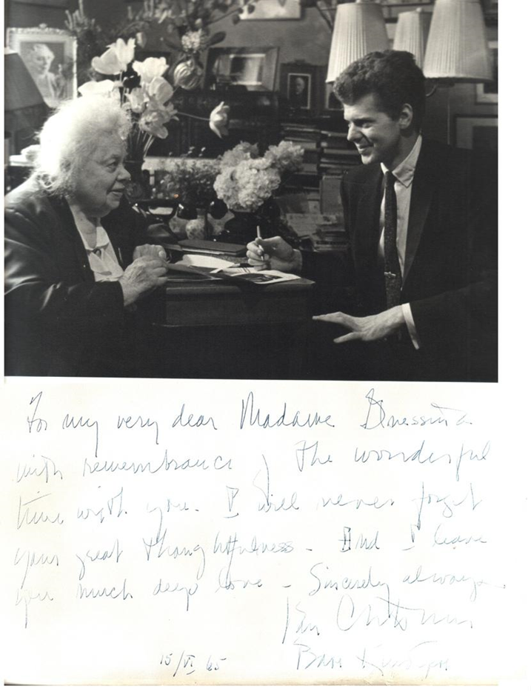
Фотография Вана Клиберна с дарственной надписью Е.Ф. Гнесиной

Вану Клиберну было суждено еще раз «встретиться» с Еленой Фабиановной: пианист участвовал в открытии памятника ей в Москве напротив Концертного зала Российской академии музыки имени Гнесиных в 2004 году.

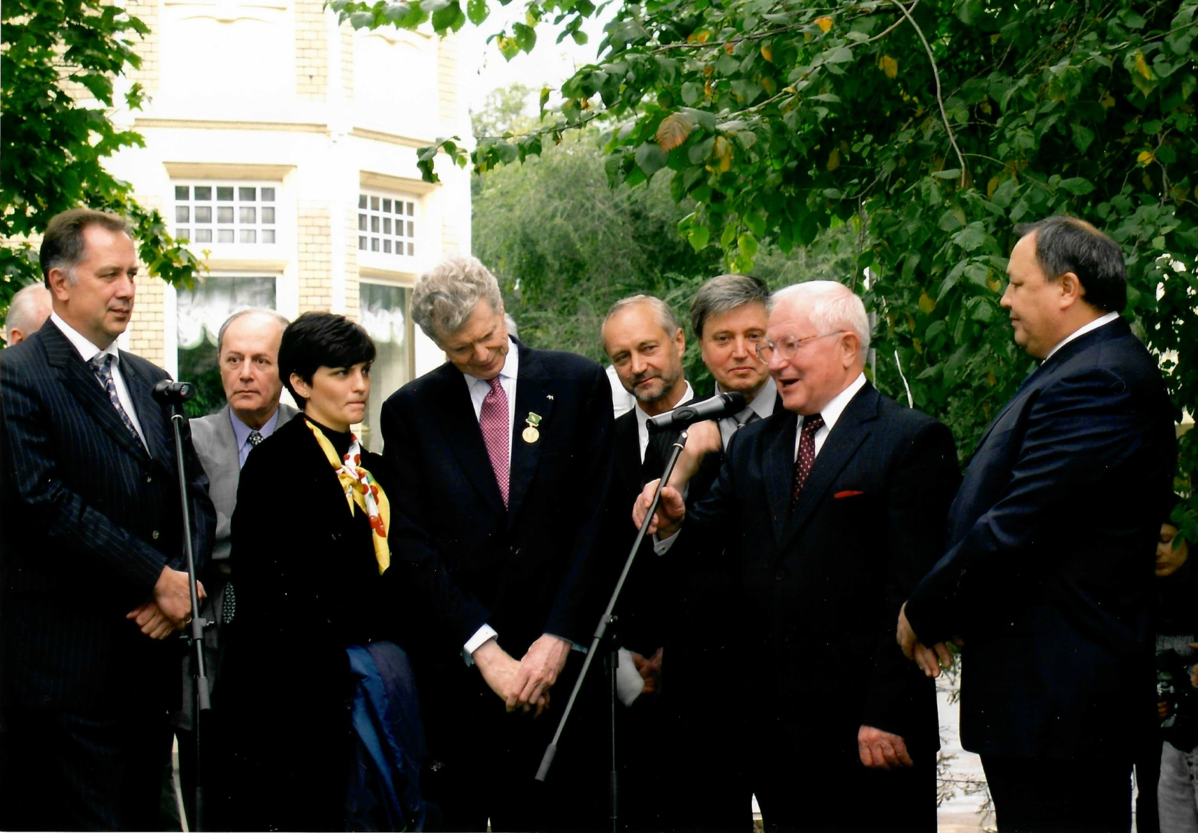
21 сентября 2004 года. Открытие памятника Е.Ф. Гнесиной
Слева направо: А.С. Соколов, М.Б. Горенштейн, переводчица, В. Клиберн, Е.В. Герасимов, С.И. Худяков, М.Н. Саямов, И.И. Абылгазиев

В память о Рахманинове в Гнесинском доме были установлены два скульптурных изображения: в Малом зале Музыкального училища и в Музыкальной гостиной дома Шуваловой Российской академии музыки имени Гнесиных.

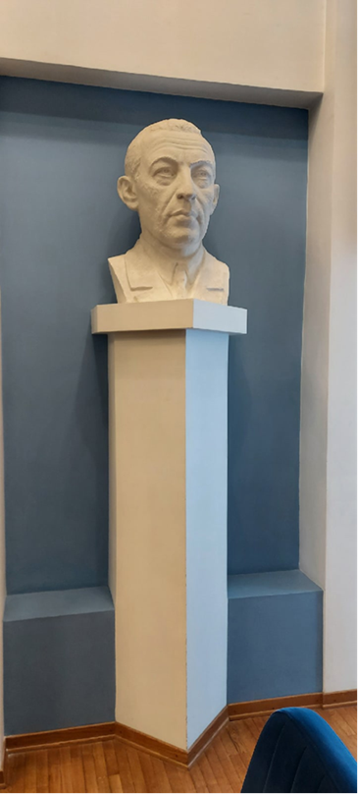
Бюст С.В. Рахманинова в Малом зале Музыкального училища имени Гнесиных
Открыт 25 января 2002 года
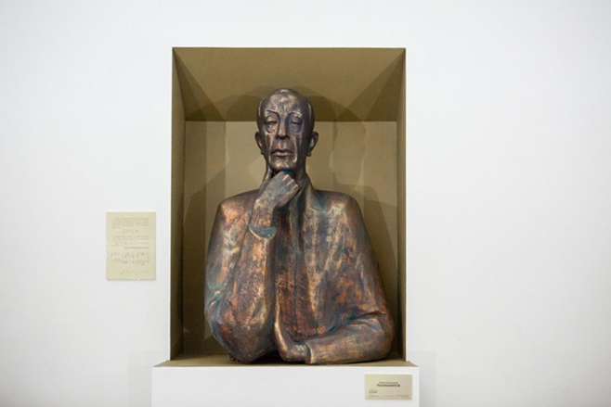
Бюст С.В. Рахманинова в Музыкальной гостиной дома Шуваловой
Российской академии музыки Гнесиных (скульптор Юлия Устинова)
Открыт 2 февраля 2020 года

P. S.
Сирень — прекрасно благоухающий кустарник, который традиционно расцветает в конце весны — была любимым цветком Е.Ф. Гнесиной и С.В. Рахманинова. Сохранились воспоминания современников, что некая таинственная поклонница дарила гроздья сирени Рахманинову после концертов; эти легенды обросли множеством романтических домыслов. Доподлинно известно, что эти цветы росли и в его имении в Ивановке. Кроме того, Сергей Васильевич — автор знаменитого романса «Сирень» ор. 21 № 5.
Ко дню рождения (31 мая) и на именины (3 июня) Елене Фабиановне Гнесиной всегда дарили сирень. Традиция сохранилась и в наши дни: каждый год к ее надгробию на Новодевичьем кладбище в дни памяти традиционно приносят эти цветы.
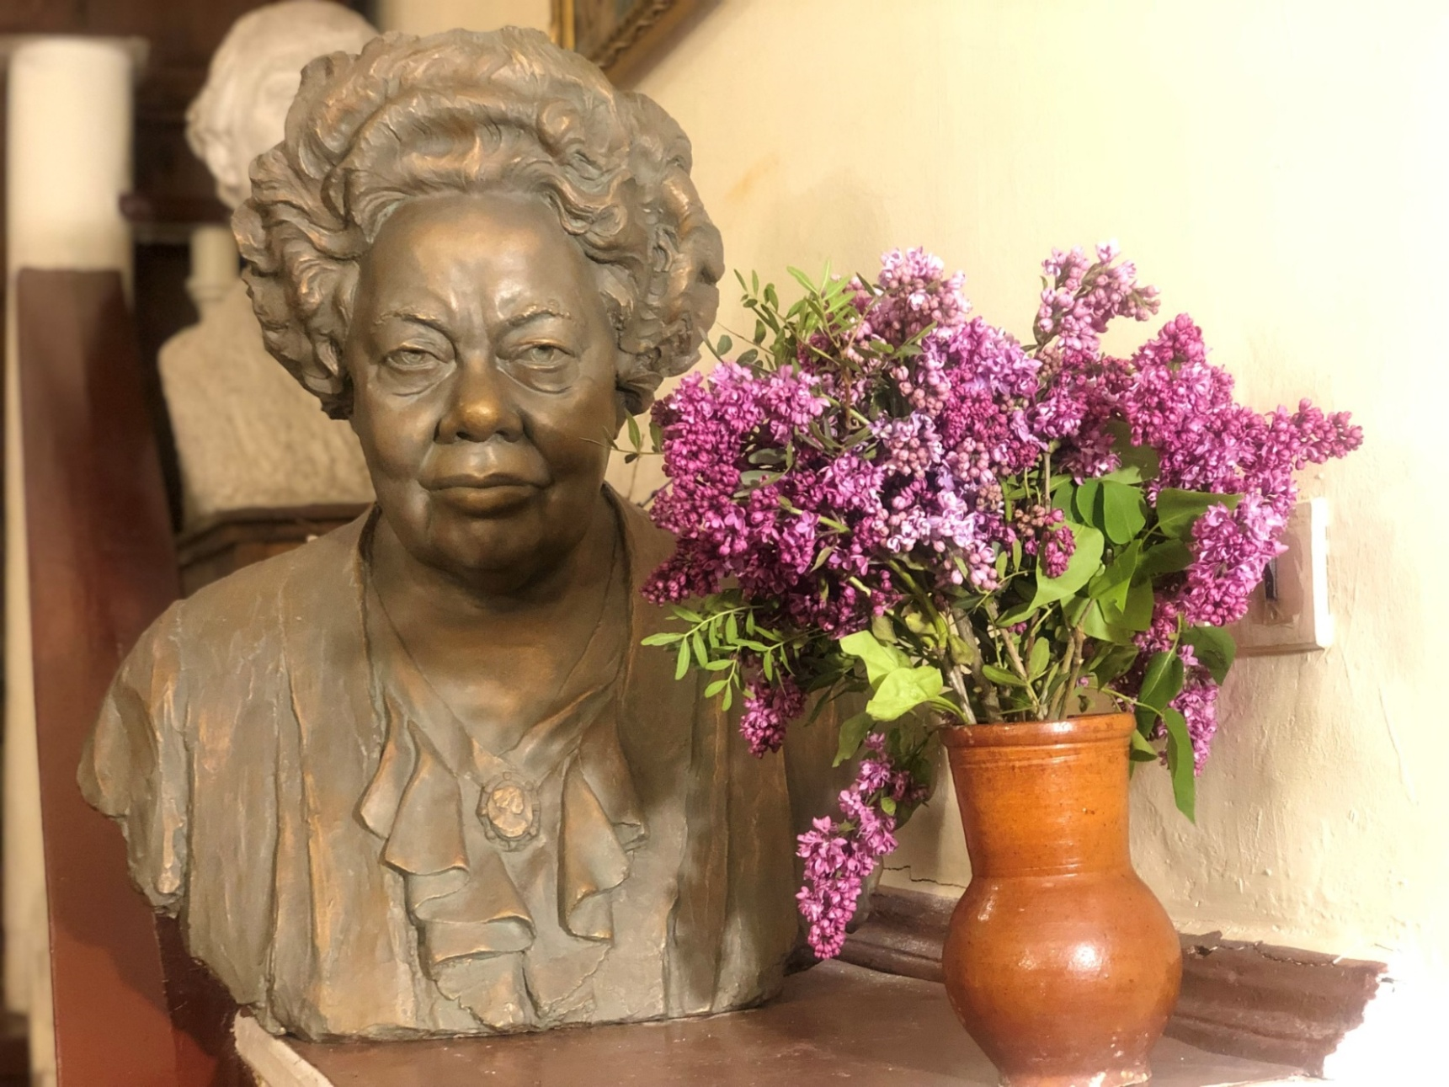
Букет сирени у бюста Е.Ф. Гнесиной в Мемориальном музее-квартире

В экспозиции Мемориального музея-квартиры Е.Ф. Гнесиной представлены три картины с изображением сирени.
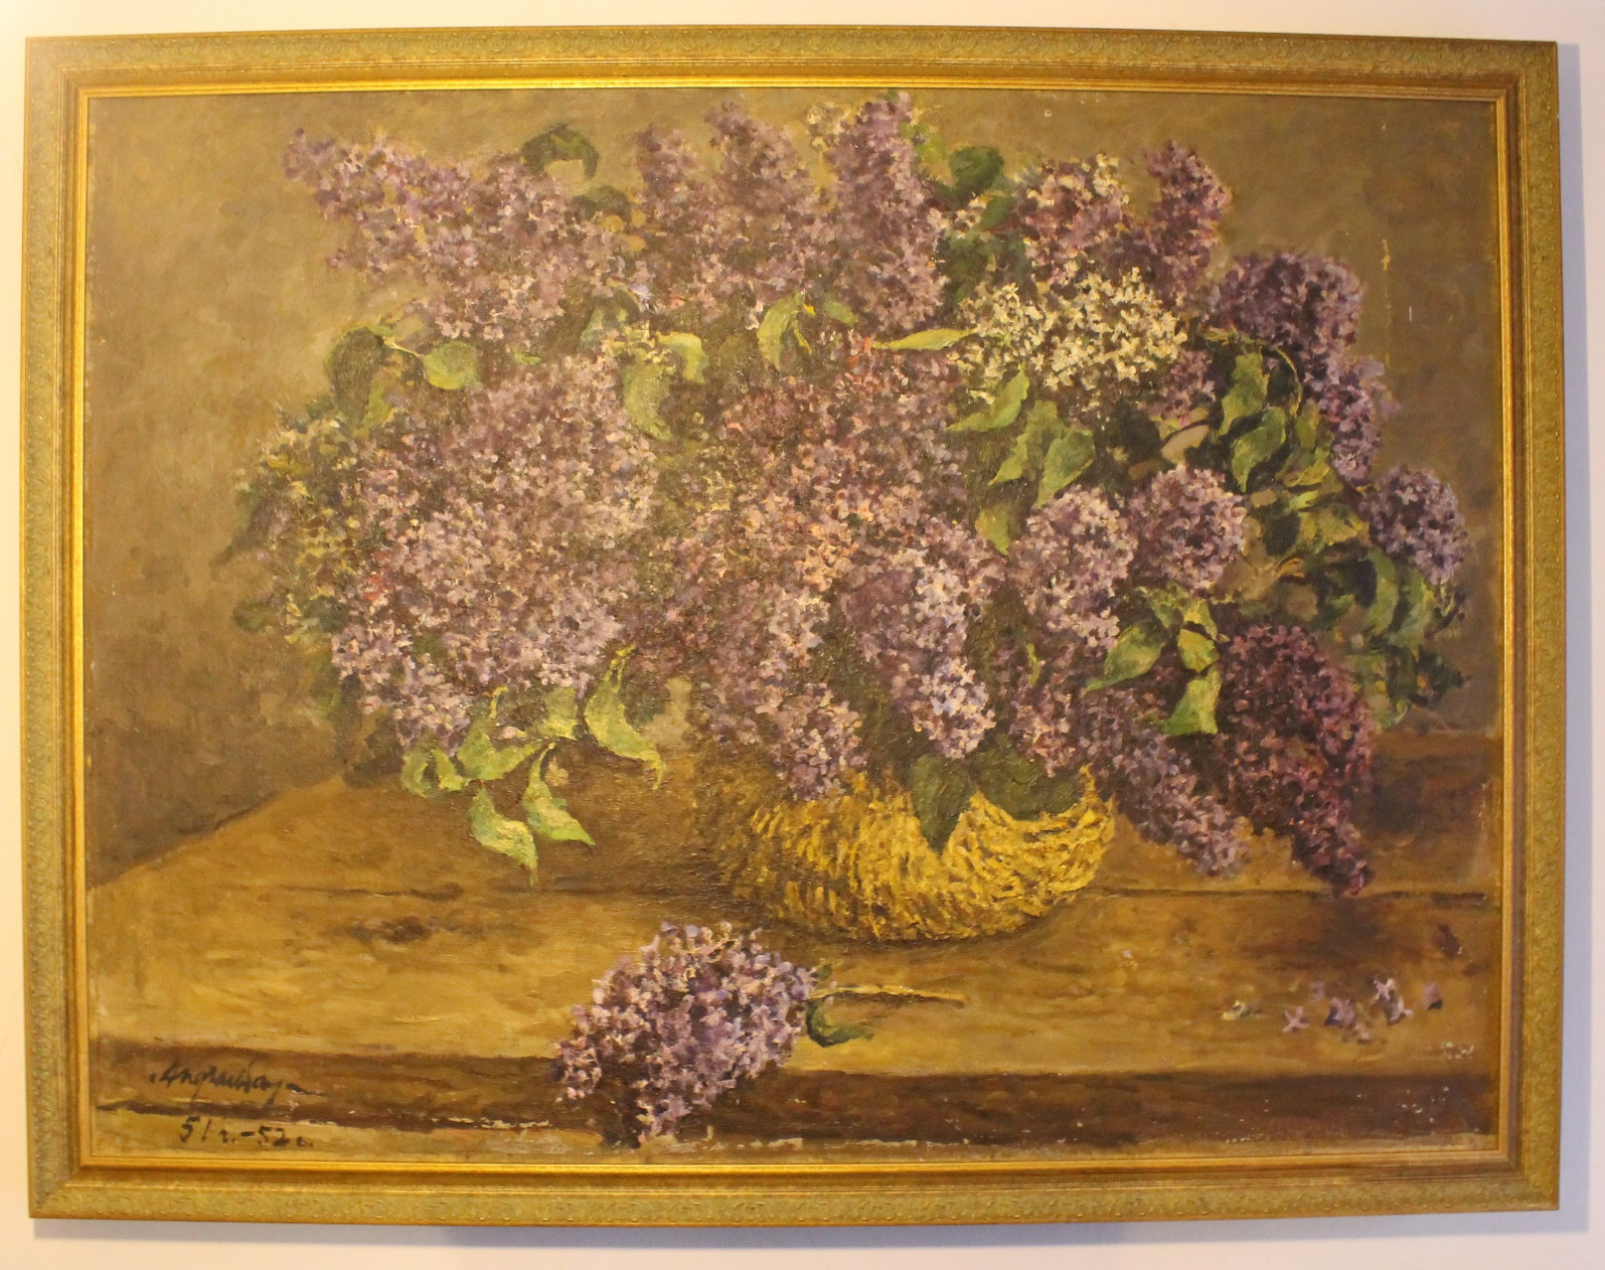
В.Ю. Апфельбаум. Сирень
1951–1952 годы
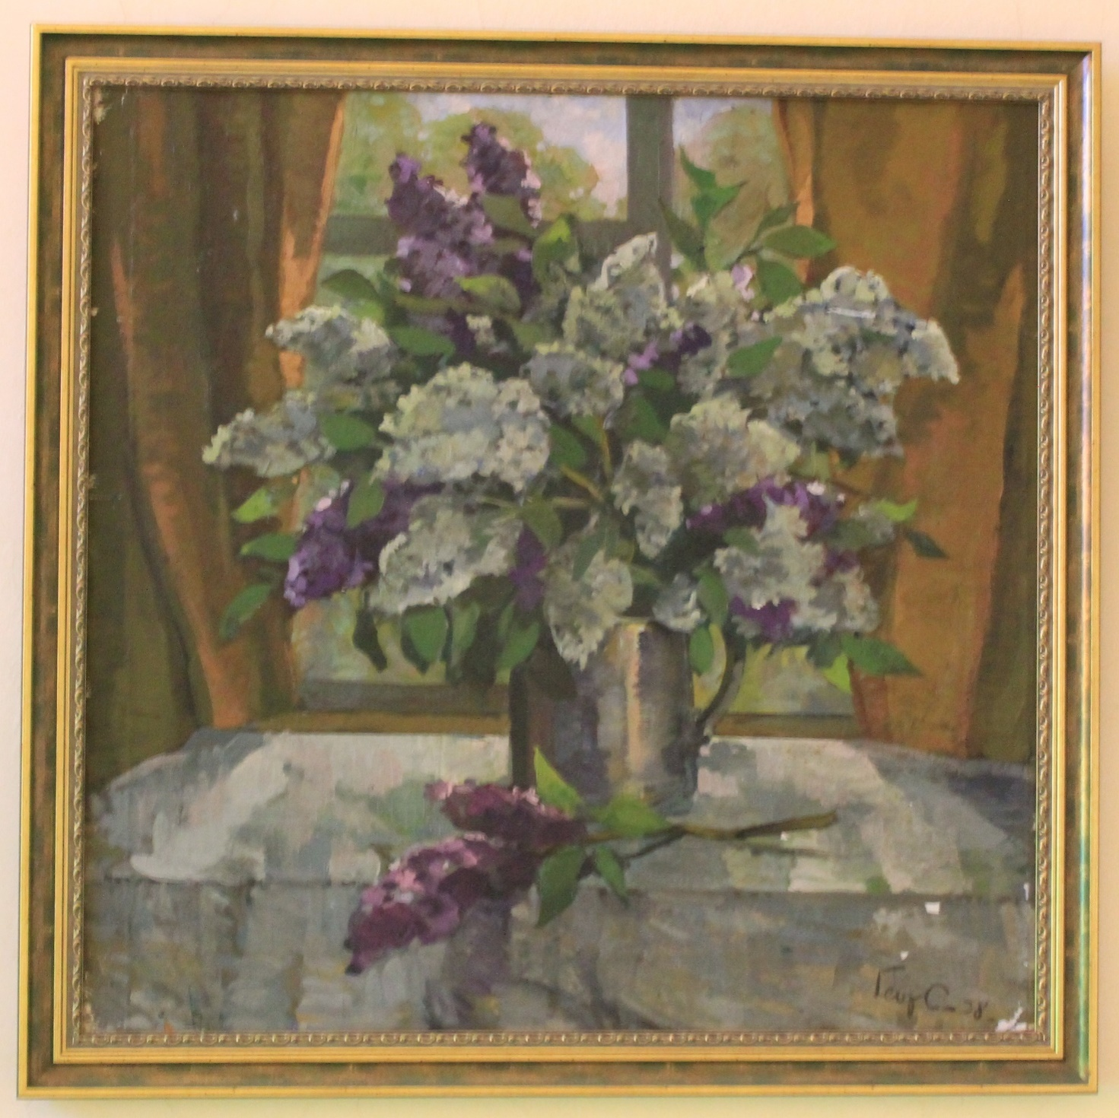
Е.И. Каменцева. Белая сирень
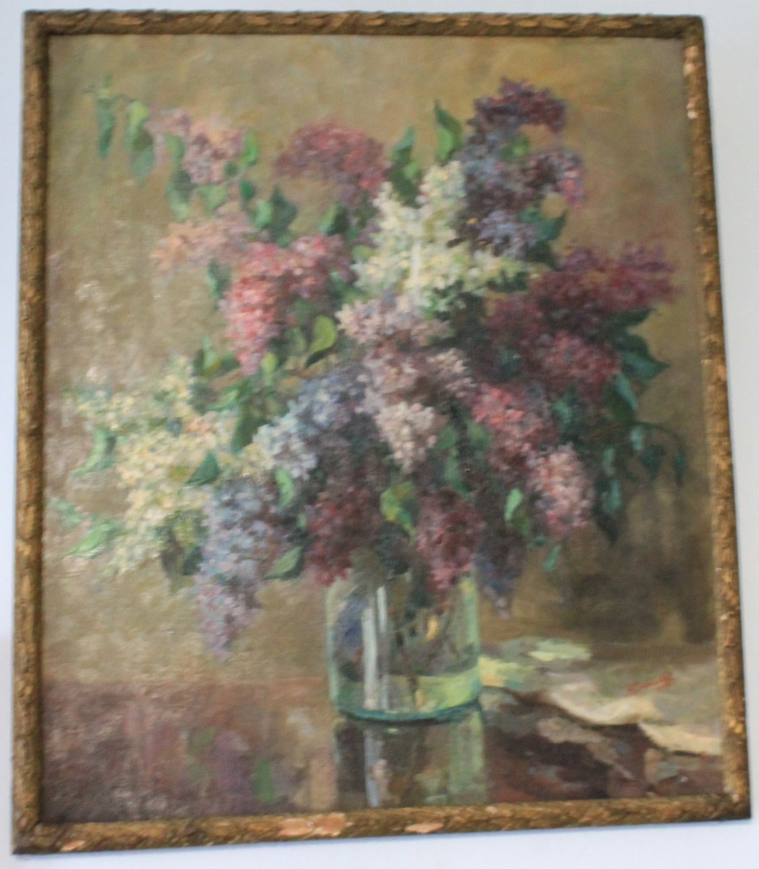
А.Н. Семенцов. Сирень

Российский национальный музей музыки (далее: РНММ), КП-167/23, Ф-18-2-ф.
РНММ, 6. 5983/V.
Мемориальный музей-квартира Е.Ф. Гнесиной (далее: ММКЕлФГ), ф. 8, инв. № Ф-73.
Авторами «посвящений» на мотив E-F-G в разные годы были также: Ф.Е. Витачек (племянник Елены Фабиановны), Л.К. Книппер, Л.В. Николаев, А.Л. Ларин, А.И. Головин и другие.
Гнесина Е.Ф. «Я привыкла долго жить…». Воспоминания, статьи, письма, выступления / Е.Ф. Гнесина; В.В. Тропп (сост.). 2-е изд., испр. СПб.: Лань: Планета музыки, 2020 (далее сокращенно: «Я привыкла долго жить…»). С. 149–150.
Там же. С. 161.
Рахманинов С.В. Воспоминания, записанные Оскаром фон Риземаном. М.: Издательский дом «Классика-XXI», 2010. С. 40.
Режим доступа: https://senar.ru/photos/g004.
ММКЕлФГ, ф. 4, инв. № IV-6/1.
ММКЕлФГ, ф. 10, инв. № X-76. С. 93.
ММКЕлФГ, ф. 8, инв. № Ф-2.
ММКЕлФГ, ф. 8, инв. № Ф-1.
ММКЕлФГ, ф. 11, инв. № XI-1/1.
Гнесина Е.Ф. Мои воспоминания о Бузони за один год учебы у него // «Я привыкла долго жить…». С. 161–168.
Булатова Л.Б. Творческое наследие Е.Ф. Гнесиной. М.: РАМ им. Гнесиных, 1999. С. 6–9.
Валькова В.Б. С.В. Рахманинов: летопись жизни и творчества. Ч. 1: 1873–1899 / В.Б. Валькова; Музей-заповедник С.В. Рахманинова «Ивановка»; отв. ред. И.Н. Вановская. 2-е изд., испр. и доп. Тамбов: Музей-заповедник С.В. Рахманинова «Ивановка», 2020. С. 110.
ММКЕлФГ, ф. 10, инв. № X-22.
РНММ, КП-1134, Ф-18-947.
«Я привыкла долго жить…». С. 153.
Там же. С. 154.
ММКЕлФГ, ф. 11, инв. № XI-10/1.
«Я привыкла долго жить…». С. 155.
ММКЕлФГ, ф. 8, инв. № Ф-158.
Такеноучи Владимир Николаевич — пианист, преподавал в Кунитачи-колледже в Токио. Переписывался с Е.Ф. Гнесиной в 1960-е годы.
ММКЕлФГ, НВФ, оп. 4, инв. № 15/15.
Кирилец С.В. Автомобильное наследие Сергея Рахманинова [Электронный ресурс]. Режим доступа: http://sundry.wmsite.ru/avtomobilnye-istorii/ avtomobilnoe-nasledie-sergeja-rahmaninova/ (дата обращения: 07.10.2022).
«Я привыкла долго жить…». С. 157.
Там же.
ММКЕлФГ, ф. 8, инв. № Ф-670.
ММКЕлФГ, ф. 6, инв. № ИЗО-133.
ММКЕлФГ, ф. 6, инв. № ИЗО-145.
«Я привыкла долго жить…». С. 147.
ММКЕлФГ, ф. 3, инв. № М-62.
«Я привыкла долго жить…». С. 156.
ММКЕлФГ, ф. 6, инв. № ИЗО-111.
РНММ, Ф-18-2356.
«Я привыкла долго жить…». С. 159.
Там же. С. 320–321.
ММКЕлФГ, НВФ, оп. 4, инв. № 48. Оригинал хранится в Библиотеке Конгресса США.
Гнесина Евгения Григорьевна — племянница Елены Фабиановны Гнесиной.
«Я привыкла долго жить…». С. 147.
ММКЕлФГ, ф. 3, инв. № М-332.
Упоминания об этом можно встретить, в частности, в воспоминаниях Е.В. Давыдовой и С.А. Ценина о Гнесиной: Елена Фабиановна Гнесина. Воспоминания современников. 2-е изд., перераб. и доп. М.: Издательский дом «Практика», 2003 (далее сокращенно: Воспоминания современников). С. 82, 152.
ММКЕлФГ, ф. 11, инв. № XI-4/61.
ВОКС — Всесоюзное общество культурной связи с заграницей — советская общественная организация, основанная в 1925 году.
«Я привыкла долго жить…». С. 159–160.
В.В. Тропп высказывает предположение, что концерт был организован Еленой Фабиановной 20 марта 1944 года, к годовщине смерти композитора (см.: «Я привыкла долго жить…». С. 160). Но возможна и другая версия: концерт был запланирован действительно ко дню рождения Рахманинова, то есть 2 апреля по новому стилю, и как раз в этот день Е.Ф. Гнесина получила известие о его смерти. Так объясняется и тот факт, что Гнесина попросила слушателей почтить память Рахманинова, в достоверности которого трудно усомниться.
ММКЕлФГ, ф. 11, инв. № XI-5/13.
С.В. Рахманинов. Литературное наследие: в 3-х томах / сост.-ред., авт. коммент., указ. З.А. Апетян. Т. 3. М.: Советский композитор, 1980. С. 390–391.
ММКЕлФГ, ф. 7, инв. № VII-43/63.
ММКЕлФГ, ф. 24, инв. № ГП-4.
Воспоминания современников. С. 242.
РНММ, Ф. 541. 218.
ММКЕлФГ, ф. 6, инв. № ИЗО-88.
Об этом пишет в своих воспоминаниях С.С. Сербинова: Воспоминания современников. С. 311.
ММКЕлФГ, ф. 6, инв. № ИЗО-89.
ММКЕлФГ, ф. 25, инв. № И-1845.
Торжественное открытие бюста состоялось в рамках Второго международного конкурса юных пианистов имени С.В. Рахманинова.
ММКЕлФГ, ф. 6, инв. № ИЗО-3.
ММКЕлФГ, ф. 6, инв. № ИЗО-29.
ММКЕлФГ, ф. 6, инв. № ИЗО-45.

